2022年内蒙古赤峰市中考生物真题
一、选择题
1. 下列选项中没有体现生命现象的是
A. 枫叶似火，硕果累累 B. 天高云淡，大雁南飞
C. 和风细雨，润物无声 D. 种瓜得瓜，种豆得豆
【答案】C
【解析】
【分析】生物的共同特征有：①生物的生活需要营养；②生物能进行呼吸；③生物能排出身体内产生的废物；④生物能对外界刺激作出反应；⑤生物能生长和繁殖；⑥生物都有遗传和变异的特性；⑦除病毒以外，生物都是由细胞构成的。
【详解】A．“枫叶似火，硕果累累”体现了生物能生长和繁殖，A不符合题意。
B．随着季节的变化，生物定期的沿相对稳定的路线，在繁殖地和越冬地（或新的觅食地）之间作远距离移动的过程是迁徙行为。“天高云淡，大雁南飞”体现了生物能对外界刺激作出反应，B不符合题意。
C．“和风细雨，润物无声”是自然现象，没有体现生命现象，C符合题意。
D．遗传是指亲子间的相似性；变异是指亲子代和子代个体间的差异。所以，“种瓜得瓜，种豆得豆”体现了生物具有遗传的特点，D不符合题意。
故选C。
2. 细胞是生物体结构和功能的基本单位，下图分别是动物、植物、细菌的细胞结构示意图，有关它们的描述正确的是
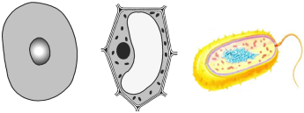
A. 动物、植物、细菌的细胞都能独立生活
B. 细胞膜的功能是控制物质的进出
C. 植物细胞都有叶绿体和线粒体
D. 动物、植物、细菌的细胞都有细胞膜、细胞质、细胞核
【答案】B
【解析】
【分析】动物细胞由细胞膜、细胞质、细胞核组成；植物细胞由细胞壁、细胞膜、细胞质、细胞核、液泡、叶绿体组成；细菌的基本结构有细胞壁、细胞膜、细胞质和DNA集中的区域，没有成形的细胞核。
【详解】A．动物、植物、细菌都能独立生活，除细菌外，非单细胞的动物、植物的细胞不能独立生活，A错误。
B．细胞膜的功能是控制物质的进出，使有用的物质不能轻易地渗出细胞，有害的物质不能轻易地进入细胞，B正确。
C．在植物体的绿色部位，细胞中才具有叶绿体，C错误。
D．细菌没有成形的细胞核，只有DNA集中的区域，D错误。
故选B。
3. 下列动、植物体的组织与功能相匹配的是
A. 输导组织一保护、分泌 B. 营养组织—储藏营养物质
C. 神经组织一分裂、分化形成其它组织 D. 结缔组织一收缩和舒张
【答案】B
【解析】
【分析】（1）植物的基本组织有：分生组织、营养组织、输导组织、保护组织、机械组织等。
（2）动物体的基本组织有：上皮组织、肌肉组织、结缔组织、神经组织。
【详解】A．输导组织贯穿于根茎叶，导管输送水和无机盐，筛管运输有机物，A错误。
B．营养组织的细胞个体较大，细胞壁薄，液泡较大，储藏了丰富的营养物质、并贮存大量水分，B正确。
C．神经组织主要由神经细胞与神经胶质细胞组成，具有感受刺激与传导神经冲动的能力，C错误。
D．结缔组织主要有支持、连接、营养的功能，D错误。
故选B。
4. 病毒没有国界，疫情不分种族，目前新型冠状病毒仍对人类生命健康构成巨大威胁，它与人类的关系是
A. 寄生 B. 竞争 C. 捕食 D. 共生
【答案】A
【解析】
【分析】病毒没有细胞结构，主要由内部的遗传物质和外部的蛋白质外壳组成，不能独立生存，只有寄生在活细胞里才能进行生命活动，一旦离开就会变成结晶体，失去生命活动。病毒从其它生物的活细胞中获得营养物质，利用自己的遗传物质进行复制，繁殖新病毒。
【详解】A．病毒没有细胞结构，主要由内部的遗传物和外部的蛋白质外壳组成，不能独立生存，只有寄生在活细胞里才能进行生命活动，A符合题意。
B．竞争是指两种生物生活在一起，相互争夺资源、空间等的现象，B不符合题意。
C．捕食是指一种生物以另一种生物为食的种间关系，C不符合题意。
D．有些细菌和真菌与动物或植物共同生活在一起，它们相互依赖，彼此有利，这种现象叫作共生，D不符合题意。
故选A。
5. 生物圈是地球上最大的生态系统，是所有生物共同的家园。有关生物圈和生态系统的描述合理的是
A. 生物圈的范围包括大气圈、水圈和岩石圈
B. 草原上的牛群是一个生态系统
C. 生物圈内多种多样的生态系统各自独立，彼此互不相干
D. 生态系统中的生物部分是由生产者，消费者和分解者三个角色组成的
【答案】D
【解析】
【分析】生物圈就是生物与环境构成的一个统一的整体，它包括了地球上所有的生物及其生存的全部环境，因此生物圈是一个生态系统，而且是最大的生态系统。
【详解】A．生物圈是厚度为20千米左右的圈层，包括大气圈的底部、水圈的全部和岩石圈的表面，A错误。
BD．在一定的空间范围内，生物与环境所形成的统一的整体叫生态系统。一个完整的生态系统包括非生物部分和生物部分，非生物部分包括阳光、空气、水、温度等，生物部分由生产者（主要是植物）、消费者（主要是动物）和分解者（腐生的细菌、真菌）组成。所以，草原上的牛群不是一个生态系统；生态系统中的生物部分是由生产者，消费者和分解者三个角色组成的，B错误、D正确。
C．生物圈是一个统一的整体。生物圈是最大的生态系统，生物圈中包含了各种生态系统。多种多样的生态系统并不是孤立的，而是紧密联系、相互影响的统一的整体，C错误。
故选D。
6. 下图表示大豆种子萌发的过程，有关叙述正确的是
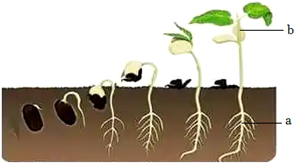
A. 大豆种子萌发的环境条件是温度、水分、空气
B. 大豆种子萌发时胚根发育形成a
C. 大豆幼苗的b是由胚轴发育而成的
D. 大豆幼苗的生长只需要水和无机盐
【答案】B
【解析】
【分析】大豆属于双子叶植物，种子由种皮和胚两部分组成，种子的胚由胚芽、胚轴、胚根、子叶四部分组成，胚芽将来发育成新植物的茎和叶，胚根发育成新植物体的根，胚轴发育成连接根和茎的部位，大豆种子的营养物质储存在子叶里。当种子萌发时，子叶里的营养物质供给胚芽、胚轴、胚根利用。种子萌发必须同时满足外界条件和自身条件，外界条件为一定的水分、适宜的温度和充足的空气；自身条件是有完整而有活力的胚及胚发育所需的营养物质、以及种子不在休眠期。
【详解】A．大豆种子的萌发的环境条件为一定的水分、适宜的温度和充足的空气，A错误。
B．当种子萌发时，胚根首先突破种皮发育成a根，B正确。
C．大豆幼苗的b茎是由胚芽发育而成的，C错误。
D．大豆幼苗的生长需要水、无机盐和有机物，D错误。
故选B。
7. 下列关于植物光合作用、呼吸作用的叙述正确的是
A. 光合作用释放能量，呼吸作用储存能量
B. 蔬菜大棚夜间进行光照是为了促进植物的呼吸作用
C. 储藏粮食的仓库留有通风窗，是为了促进植物细胞的光合作用
D. 栽培绿植的花盆底部通常有小孔，是为了促进植物根细胞的呼吸作用
【答案】D
【解析】
【分析】植物的光合作用是在叶绿体里利用光能把二氧化碳和水合成有机物，释放氧气，同时把光能转变成化学能储存在合成的有机物中的过程；而呼吸作用指的是细胞内有机物在氧的参与下被分解成二氧化碳和水，同时释放能量的过程。
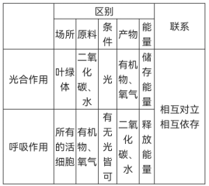
【详解】A．植物的光合作用储存能量，而呼吸作用释放能量，A错误。
B．由于光照时间越长，光合作用越强，植物制造的有机物就越多，所以在大棚中栽种蔬菜时，夜晚进行光照，可以增加蔬菜的光合作用，促进蔬菜体内有机物的合成，提高蔬菜的产量，B错误。
C．植物呼吸作用是吸收氧气，释放二氧化碳，并释放能量的过程。植物通过呼吸作用，向外释放热量和其它形式的能量。所以储存粮食时，一般留有通风窗的目的是向外散失热量，降低粮食的呼吸作用，C错误。
D．花盆底部有小孔，空气中的氧气可以较多的透过盆的底部进入盆内的土壤，有利于绿植根系细胞的呼吸作用，促进植物的生长，D正确。
故选D。
8. 某兴趣小组为探究绿色植物和种子的生命活动，进行了以下实验，下列有关实验结论描述不恰当的是
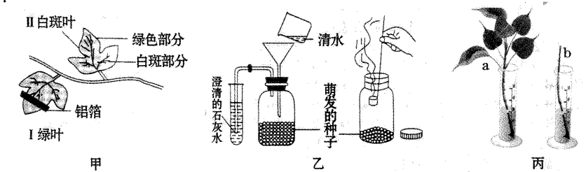
A. 图甲对照实验中I号叶片证明：光是绿色植物制造有机物不可缺少的条件
B. 图甲对照实验中Ⅱ号叶片证明：叶绿体是光合作用的场所
C. 图乙装置证明：二氧化碳是种子进行呼吸作用的原料
D. 图丙装置证明：叶片是植物进行蒸腾作用的主要器官
【答案】C
【解析】
【分析】（1）绿叶在光下制造有机物的实验步骤：暗处理→选叶遮光→光照→摘下叶片→酒精脱色→漂洗加碘→观察颜色。实验要点：光合作用需要光、光合作用制造淀粉、淀粉遇到碘液变蓝色，酒精溶解叶片中的叶绿素。
（2）绿色植物通过叶绿体，利用光能，把二氧化碳和水转化成储存能量的有机物，并且释放出氧气的过程，叫做光合作用。
（3）细胞利用氧，将有机物分解成二氧化碳和水，并且将储存在有机物中的能量释放出来，供给生命活动的需要的过程叫做呼吸作用。
【详解】A．图甲对照实验中I号，部分叶片遮光，还有部分叶片没有遮光，这样处理可以形成见光和不见光两部的对照实验。所以此实验的变量是光。验证绿叶在光下产生淀粉，光是绿色植物制造有机物不可缺少的条件，A正确。
B．图甲对照实验中Ⅱ号白斑叶，白斑叶的绿色部分和白色部分，唯一不同的变量是叶绿体，绿色部分含有叶绿体能进行光合作用制造淀粉，因此滴加碘液变蓝色；白色部分没有叶绿体，不能进行光合作用制造淀粉，因此滴加碘液不变蓝色。所以实验选取Ⅱ号白斑叶做实验的目的是为了验证光合作用需要叶绿体，B正确。
C．种子的呼吸作用吸收氧气，释放二氧化碳，二氧化碳能使澄清的石灰水变浑浊。乙装置广口瓶中放的是新鲜种子，放出的气体能使试管中澄清的石灰水会变浑浊。因此证明了种子的呼吸作用产生了较多的二氧化碳；萌发的种子进行呼吸作用，消耗瓶中的氧气，所以燃烧的蜡烛熄灭，不能证明二氧化碳是光合作用的原料，C错误。
D．图丙装置a有叶片，b无叶片。通过实验证明：叶片是植物进行蒸腾作用的主要器官，D正确。
故选C。
9. 小树能够长成参天大树，小鱼可以长成大鱼，下列有关叙述正确的是
A. 树的细胞分裂时，细胞核中的遗传物质先复制后均分
B. 树和鱼是多细胞生物，其结构层次相同
C. 鱼的细胞分裂时，没有细胞膜凹陷现象的发生
D. 小树和小鱼由小长大，只与细胞的生长与分裂有关
【答案】A
【解析】
【分析】植物体的结构层次为：细胞→组织→器官→植物体。动物体的结构层次为：细胞→组织→器官→系统→人体。
【详解】A．细胞分裂的过程中首先发生变化的是细胞核，细胞核中的染色体首先要完成复制加倍，随着分裂的进行，染色体分成完全相同的两份，分别进入两个新细胞中，A正确。
B．动物体与植物体的结构层次区别在于植物体没有系统，B错误。
C．动物细胞分裂时，先是细胞核一分为二，再是细胞质一分为二，接着细胞膜会向内凹陷，发生缢裂，C错误。
D．小树和小鱼由小长大，除了与细胞的生长与分裂有关，还有细胞的分化有关，D错误。
故选A。
10. 如图是人体血液循环示意图，对其解读正确的是（ ）
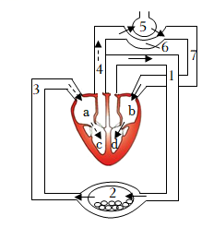
A. 图中血液流经6时，血液成分的变化是由动脉血变为静脉血
B. 心脏a腔与心脏b腔收缩时，心房与心室之间的瓣膜打开
C. 图中与b相连的血管是肺动脉
D. 心脏c腔肌肉壁的厚度大于心脏d腔
【答案】B
【解析】
【分析】图中：1主动脉、2组织细胞、3上下腔静脉、4肺动脉、5肺泡、6肺部毛细血管网、7肺静脉；a右心房、b左心房、c右心室、d左心室。
【详解】A．图中血液流经6肺部的毛细血管网时，血液中的二氧化碳进入肺泡，肺泡中的氧气进入血液，这样血液就由含氧较少、颜色暗红的静脉血变成了含氧丰富、颜色鲜红的动脉血，A不符合题意。
B．a右心房和b左心房收缩时，心房与心室之间的瓣膜打开，血液被压出心房，穿过瓣膜进入心室，B符合题意。
C．与c右心室相连的是肺动脉，与b左心房相连的是肺静脉，C不符合题意。
D．c右心室腔肌肉壁的厚度小于d左心室腔，D不符合题意。
故选B。
11. 人体生命活动的进行需要多个系统的协调配合，以下选项中各系统及其主要器官对应错误的是
A. 神经系统一小脑 B. 泌尿系统—肾脏
C. 呼吸系统一肺 D. 生殖系统—睾丸或卵巢
【答案】A
【解析】
【分析】呼吸系统由呼吸道和肺组成，其中肺是气体交换的主要场所；消化系统由消化道和消化腺组成，小肠是消化食物和吸收营养物质的主要场所；泌尿系统是由肾脏、输尿管、膀胱、尿道组成的，肾脏是形成尿的器官；血液循环系统是由心脏、血管和血液组成的，心脏是血液循环的动力器官，血管是血液流经的管道，血液是物质运输的载体；人体神经系统是由脑、脊髓和它们所发出的神经组成的，脑包括大脑、小脑和脑干。
【详解】A．人体神经系统是由脑、脊髓和它们所发出的神经组成的，脑包括大脑、小脑和脑干，A符合题意。
B．肾脏的主要作用是形成尿液，为泌尿系统的主要器官，B不符合题意。
C．肺的主要作用是气体交换，是呼吸系统的主要器官，C不符合题意。
D．男性生殖系统中，主要的性器官是睾丸，它的作用是产生生殖细胞，即精子和分泌雄性激素；女性的生殖系统主要包括卵巢、输卵管、子宫、阴道等，其中卵巢能产生卵细胞，分泌雌性激素，是主要的性器官，D不符合题意。
故选A。
12. 我们每天都要从外界摄取食物，有关日常饮食及消化说法正确的是
A. 摄入淀粉时，口腔中参与消化的消化液是睡液
B. 蛋白质在体内开始消化的场所是小肠
C. 科学合理的食谱中成分占比最高的是脂肪
D. 人体消化道包括口腔、食道、胃、胰腺、小肠、大肠、肛门等器官
【答案】A
【解析】
【分析】人体的消化系统包括消化道和消化腺。消化道自上而下依次是：口腔、咽、食道、胃、小肠、大肠和肛门；消化腺有唾液腺、胃腺、肝脏、肠腺和胰腺，其中唾液腺、肝脏和胰腺位于消化道外，肠腺和胃腺位于消化道以内。
【详解】A．淀粉在口腔中开始被消化，在唾液（内含唾液淀粉酶）的作用下分解成麦芽糖，当淀粉和麦芽糖进入小肠后，在肠液和胰液的作用下被彻底分解成葡萄糖，A正确。
B．蛋白质在胃中开始被消化，在胃蛋白酶的作用分解成多肽。进入小肠后，在小肠分泌的肠液和胰腺分泌的胰液的作用下被彻底分解成氨基酸，B错误。
C．科学合理的食谱中成分占比最高的是糖类，最少的是脂肪，C错误。
D．结合分析可知，人体消化道包括口腔、咽、食道、胃、小肠、大肠、肛门，D错误。
故选A。
13. 我们吃的食物主要来自动物、植物，下列食物中的主要营养物质与食物来源搭配正确的是
选项 | A | B | C | D
营养物质 | 淀粉 | 钙 | 维生素C | 脂肪
食物来源 | 黄豆 | 瘦肉 | 橙子 | 土豆

A. A B. B C. C D. D
【答案】C
【解析】
【分析】食物所含的六类营养物质中，能为人体提供能量的是糖类、脂肪和蛋白质，水、无机盐和维生素不能为人体提供能量。其中糖类是最主要的供能物质，脂肪是人体内重要的备用能源物质。蛋白质是构成人体细胞的基本物质。
【详解】A．糖类主要为人体生命活动提供能量，食物来源米饭、馒头、土豆等主食，A错误。
B．钙的食物来源主要是：豆类、奶类等，B错误。
C．维生素C主要来源为新鲜蔬菜和水果，C正确。
D．动物性脂肪来自肉类、鱼肝油、骨髓、蛋黄等食物；植物性食物以油料作物如大豆、花生、油菜籽、葵花子、核桃仁等，D错误。
故选D。
14. 某同学做了肺与外界气体交换的模拟实验，并绘制了肺内气压与外界气压差变化曲线图，对其分析正确的是
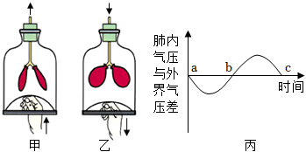
A. 肺与外界的气体交换是通过呼吸运动实现的
B. 图甲表示呼气过程，此时膈肌顶部下降
C. 图丙中b点表示肺内气压大于外界大气压
D. 图丙中bc段与图乙都表示吸气过程
【答案】A
【解析】
【分析】（1）肺与外界进行气体交换的过程，就是肺的通气。肺的通气是通过呼吸运动实现的，呼吸运动包括呼气和吸气两个过程。
（2）分析图1和图2可知，甲为呼气，乙为吸气，ab段是吸气，bc段是呼气。
【详解】A．肺泡与外界的气体交换，是通过呼吸运动完成的，A正确。
B．图甲所示的是呼气过程，乙所示的是吸气过程，甲图的呼气过程，膈肌舒张，膈肌顶端上升，B错误。
C．图丙中b点表示吸气结束的一瞬间，此时肺内气压等于外界大气压，C错误。
D．图乙表示吸气过程，此时肺内气压小于外界气压；图丙中bc段代表呼气，此时肺内气压大于外界气压，D错误。
故选A。
15. 行人看到“前方修路，请绕行”的提示牌，会改变行走路线，下列分析正确的是
A. 行人看到路牌信息的感受器是角膜
B. 行人从远望路牌到走近看清路牌内容的过程，晶状体曲度的变化是由大到小
C. 行人能够阅读文字获取信息是因为大脑中具有感觉中枢
D. 行人看到文字提示改变行走方向，这属于复杂反射
【答案】D
【解析】
【分析】（1）条件反射是在简单反射的基础上，在大脑皮层参与下完成的反射；非条件反射是生来就有的先天性反射，由大脑皮层以下的神经中枢（如脑干、脊髓）参与即可完成。
（2）视觉的形成过程：光线→角膜→瞳孔→晶状体→玻璃体→视网膜→视觉神经→视觉中枢→视觉。
【详解】A、行人看到“前方修路，请绕行”的提示牌，人体感受光刺激的感受器在视网膜，A错误。
B、行人从远望路牌到走近看清路牌内容的过程,晶状体曲度的变化是由小到大，B错误。
C、行人能够阅读文字获取信息是因为大脑中具有视觉中枢，C错误。
D、行人看到文字提示改变行走方向是在大脑皮层参与下形成的反射，属于复杂反射，D正确。
故选D。
16. 结合肾的内部结构示意图，选择描述正确的是
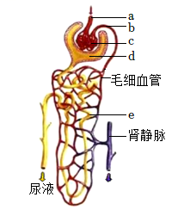
A. a、b里流的都是动脉血
B. 肾单位由a、c、e组成
C. 血液流经c时血液中只有血细胞不能进入到d中
D. 原尿流经e时，部分葡萄糖、全部的无机盐、大部分水等被e重新吸收
【答案】A
【解析】
【分析】分析图片信息：a是入球小动脉，b是出球小动脉，c是肾小球，d是肾小囊，e是肾小管。
【详解】A．肾小球两端连接的是a入球小动脉，b出球小动脉，两个小动脉里均流动脉血，A正确。
B．肾单位包括：c肾小球，d肾小囊，e肾小管，B错误。
C．当血液流经c肾小球时，除血细胞和大分子的蛋白质以外，血浆中的一部分水、无机盐、葡萄糖和尿素等物质都可以经过肾小球过滤到d肾小囊中，形成原尿，C错误。
D．当原尿流经e肾小管时，全部葡萄糖、大部分的水和部分无机盐等被肾小管重新吸收，D错误。
故选A。
17. 下表是某医生的接诊汇总表，记录了上午三位患者的病症，请你结合所学判断三位患者产生疾病的原因分别是
患者 | 年龄/周岁 | 症状
甲 | 18 | 身高56cm、智力正常
乙 | 45 | 血糖偏高、多尿、多饮、多食、体重减轻
丙 | 22 | 脖子肿大、呼吸困难

A. 甲状腺激素分泌过多、胰岛素分泌不足、生长激素分泌不足
B. 胰岛素分泌不足、生长激素分泌不足、甲状腺激素分泌不足
C. 生长激素分泌不足、甲状腺激素分泌不足、胰岛素分泌过多
D. 生长激素分泌不足、胰岛素分泌不足、甲状腺激素分泌不足
【答案】D
【解析】
【分析】激素是由内分泌腺的腺细胞所分泌的、对人体有特殊作用的化学物质。它在血液中含量极少，但是对人体的新陈代谢、生长发育和生殖等生理活动，却起着重要的调节作用，激素分泌异常会引起人体患病。
【详解】侏儒症身材矮小，智力正常，是幼年时期垂体分泌生长激素不足导致的，故甲患有侏儒症。
人体内胰岛素分泌不足时，血糖合成糖原和血糖分解的作用就会减弱，结果会导致血糖浓度升高而超过正常值，一部分血糖就会随尿排出体外，形成糖尿。糖尿是糖尿病的特征之一。糖尿病患者有“三多一少”的症状，三多即多饮、多尿、多食，一少指体重减少。对患糖尿病的人，可以用注射胰岛素制剂来治疗。所以，乙患有的是糖尿病。
碘是合成甲状腺激素的重要原料，人体必须从外界获取一定量的碘。缺碘造成甲状腺激素分泌不足，从而引起甲状腺代偿性增生，导致地方性甲状腺肿（俗称大脖子病），故丙患有地方性甲状腺肿。
故选D。
18. 下列图片中属于学习行为的是
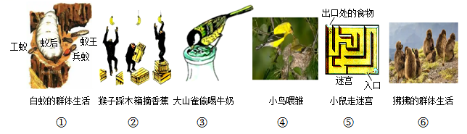
A. ①②③ B. ②③⑤ C. ③⑤⑥ D. ④⑤⑥
【答案】B
【解析】
【分析】学习行为是在遗传因素的基础上，通过环境因素的作用，由生活经验和学习而获得的行为。先天性行为是动物生来就有的，由动物体内的遗传物质所决定的行为，又称为本能。
【详解】①白蚁的群体生活、④小鸟喂雏和⑥狒狒的群体生活都是动物生来就有的，由体内的遗传物质决定的，属于先天性行为；②猴子踩木箱摘香蕉、③大山雀喝牛奶、⑤小鼠走迷宫是动物出生后通过生活经验和学习获得的，属于学习行为。
故选B。
19. 如图是某人体细胞内染色体排序图，下列分析正确的是
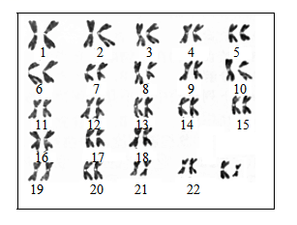
A. 此人性别为女性
B. 此人体细胞内有23对基因
C. 此人细胞内染色体主要由DNA分子和蛋白质分子构成
D. 此人体内所有细胞中染色体的形态和数目相同
【答案】C
【解析】
【分析】男、女体细胞中都有23对染色体，有22对染色体的形态、大小男女的基本相同，叫常染色体，第23对染色体在形态、大小上存在着明显差异，这对染色体与人的性别决定有关，称为性染色体；女性体细胞中的性染色体形态大小基本相同，称为XX染色体，男性体细胞的性染色体中，较大的一条命名为X染色体，较小一条称为Y染色体。
【详解】A．图中的第23对染色体一条大、一条小，为XY染色体，因此图表示男性的体细胞中的染色体的组成，A错误。
B．此人体细胞中的染色体是23对，因此有46个DNA分子，而一个DNA分子上有许多个基因，B错误。
C．此人细胞内染色体是由DNA分子和蛋白质两种物质组成的，C正确。
D．人体细胞中染色体是成对存在的，在生殖细胞中染色体都要减少一半，因此人体内所有细胞中染色体的形态和数目不完全相同，D错误。
故选C。
20. 关于人的生殖和性别决定，分析正确的是
A. 胎儿与母体进行物质交换的器官是胚盘 B. 异卵双胞胎的性别一定是相同的
C. 生男生女的机会均等 D. 精子和卵细胞在子宫中结合形成受精卵
【答案】C
【解析】
【分析】生殖细胞是基因在亲子代间传递的桥梁。人的体细胞内的23对染色体，有一对染色体与人的性别有关，叫做性染色体；男性的性染色体是XY，女性的性染色体是XX。
【详解】A．胎儿和母体进行营养物质和代谢废物交换的器官是胎盘，A错误。
B．异卵双胞胎是由两个受精卵发育形成的，异卵双胞胎性别不一定相同，B错误。
C．从性别遗传的规律看，生男生女机会均等，比例为1：1，C正确。
D．精子从阴道通过子宫，在输卵管与卵细胞相遇而完成受精过程形成受精卵，因此受精卵的形成部位是输卵管，D错误。
故选C。
21. 小钱同学对某农庄动物进行了调查和分类，绘制了分类图解，有关图解的分析错误的是
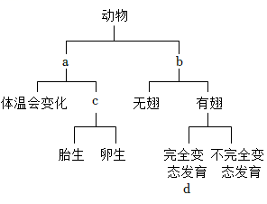
A. 根据体内有无脊柱可以将动物分成a和b B. c处应该填写的文字是体温恒定
C. d代表的动物可以是蝗虫 D. 通过分类可以反映出生物之间的亲缘关系
【答案】C
【解析】
【分析】根据动物体内有无脊椎骨构成的脊柱，可以把动物分为脊椎动物和无脊椎动物两大类。无脊椎动物的身体内没有由脊椎骨组成的脊柱的动物。如：腔肠动物、扁形动物、线形动物、环节动物、软体动物、节肢动物等。脊椎动物的身体内有由脊椎骨组成的脊柱的动物。包括鱼类、两栖类、爬行类、鸟类和哺乳类。
【详解】A．结合分析和题图可知，根据体内有无脊柱可以将动物分成a脊椎动物和b无脊椎动物，A正确。
B．根据动物体温是否恒定，可以把动物分为恒温动物和变温动物。所以，c处应该填写的文字是体温恒定，B正确。
C．蝗虫的生殖和发育：经过“卵→若虫→成虫”三个时期，成虫和若虫（跳蝻）在结构和生活习性上基本相似，这样的变态发育称为不完全变态发育。家蚕的生殖和发育：经过“卵→幼虫→蛹→成虫”四个时期，这样的变态发育称为完全变态发育，蜜蜂、菜粉蝶、蝇、蚊、蚂蚁等的发育同家蚕，C错误。
D．生物分类单位越大，生物的相似程度越少，共同特征就越少，生物的亲缘关系就越远；分类单位越小，生物的相似程度越多，共同特征就越多，生物的亲缘关系就越近。显然，通过分类可以反映出生物之间的亲缘关系，D正确。
故选C。
22. 有关生命起源与生物进化描述正确的是
A. 化石是研究生物进化的重要证据，哺乳动物的化石出现在最古老的地层中
B. 雷鸟羽毛颜色与环境相似，这是人工选择的结果
C. 美国青年学者米勒模拟原始地球的条件和大气成分，合成了许多蛋白质
D. 生物进化总体趋势是从简单到复杂、从低等到高等、从水生到陆生
【答案】D
【解析】
【分析】化学起源学说认为：原始地球的温度很高，地面环境与现在完全不同：天空中赤日炎炎、电闪雷鸣，地面上火山喷发、熔岩横流；从火山中喷出的气体，如水蒸气、氨、甲烷等构成了原始的大气层，与现在的大气成分明显不同的是原始大气中没有游离的氧。原始大气在高温、紫外线以及雷电等自然条件的长期作用下，形成了许多简单的有机物，随着地球温度的逐渐降低，原始大气中的水蒸气凝结成雨降落到地面上，这些有机物随着雨水进入湖泊和河流，最终汇集到原始的海洋中。原始的海洋就像一盆稀薄的热汤，其中所含的有机物，不断的相互作用，形成复杂的有机物，经过及其漫长的岁月，逐渐形成了原始生命。所以原始生命起源于原始海洋。
生物进化的实质：种群的基因频率发生变化的过程。生物进化过程实际上是生物与生物、生物与无机环境共同进化的过程，进化导致生物多样性。生物的进化历程可概括为：从原核生物到真核生物，从无性生殖到有性生殖，由简单到复杂，由水生到陆生，由低等到高等。生物进化理论的内容：种群是生物进化的基本单位；突变和基因重组提供进化的原材料；自然选择导致种群基因频率的定向改变；通过隔离形成新的物种。基因频率的改变会受到突变、选择、迁移和遗传漂变的影响。自然选择的实质是环境对变异所对应的基因的选择，因而可以改变种群的基因频率。
【详解】A．石是研究生物进化的重要证据，在研究生物的进化的过程中，化石是重要的证据，在越古老的地层中，挖掘出的化石所代表的生物，结构越简单，分类地位越低等，水生生物的化石也越多。在距今越近的地层中，挖掘出的化石所代表的生物，结构越复杂，分类地位越高等，陆生生物的化石也越多。哺乳动物的化石出现在最近的地层中，A不符合题意。
B．雷鸟羽毛颜色与环境相似，这叫做保护色。具有保护色的动物不容易被其他动物发现，这对它躲避敌害或捕猎动物都是有利的。这是自然选择的结果，B不符合题意。
C．美国青年学者米勒模拟原始地球的条件和大气成分，同时证实了生命起源的第一步，从无机小分子物质形成有机小分子物质，在原始地球的条件下是完全可能实现的。其中的有机小分子是氨基酸，C不符合题意。
D．化石在地层中出现的顺序，是人们研究生物进化的一个重要的方面，不同生物化石的出现和地层的形成，有着平行的关系。越古老的地层里成为化石的生物种类少、越简单、低等、水生生物较多；形成晚的地层中，形成化石的生物种类多、越复杂、高等、陆生生物较多；化石在地层中出现的先后顺序，说明了生物的进化历程和进化趋势：由简单到复杂、由低等到高等、由水生到陆生逐渐进化而来的，D符合题意。
故选D。
23. 婴儿出生后要按照科学的免疫程序接种疫苗，下列叙述正确的是
A. 给婴儿注射的疫苗是抗体
B. 接种疫苗可以起到预防相应传染病的目的
C. 注射疫苗后发挥作用的是人体的第一道防线
D. 免疫在任何时候对人体都是有益的
【答案】B
【解析】
【分析】计划免疫是指根据某些传染病的发生规律，将各种安全有效的疫苗，按照科学免疫的程序，有计划地给儿童接种，以达到预防、控制和消灭相应传染病的目的，这种有计划地进行预防接种，简称计划免疫。
【详解】A．接种的疫苗是由病原体制成的，只不过经过处理之后，其毒性减少或失去了活性，但依然是病原体，进入人体后能刺激淋巴细胞产生相应的抗体，因此接种的疫苗相当于抗原，A错误。
B．接种疫苗可以起到预防相应传染病的目的，B正确。
C．接种疫苗后体内产生的只对特定的病原体有免疫作用，属于第三道防线，C错误。
D．人体免疫功能过强，抵抗抗原的功能就过强，可使人体产生过敏反应等，D错误。
故选B。
24. 下图是学校食堂购买的食材，请指出这些食材所用的保存方法分别是
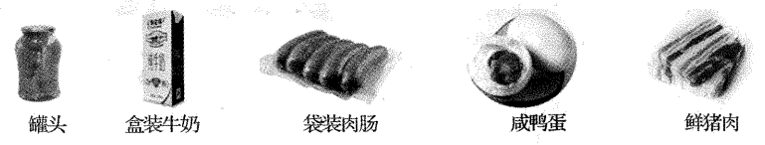
A. 巴氏消毒法、真空包装法、罐藏法、腌制法、冷冻法
B. 罐藏法、真空包装法、巴氏消毒法、冷冻法、腌制法
C. 罐藏法、巴氏消毒法、真空包装法、冷冻法、腌制法
D. 罐藏法、巴氏消毒法、真空包装法、腌制法、冷冻法
【答案】D
【解析】
【分析】食物腐败变质是由于微生物的生长和大量繁殖而引起的。根据食物腐败变质的原因，食品保存就要尽量的杀死微生物或抑制微生物的生长和大量繁殖，传统的食品保存方法有盐腌、糖渍、干制、酒泡等。现代的贮存方法主要有罐藏、脱水、冷冻、真空包装、添加防腐剂等。对于不同的食品特点有不同的贮存出方法。
【详解】罐头是利用在密封前高温灭菌后封盖，封盖后外面的细菌、真菌不能进入来保存的，因此属于罐藏法。盒装牛奶是利用高温消毒来杀菌来延长牛奶的保质期，因此属于巴氏消毒法。袋装肉肠是利用真空环境缺氧的特点，抑制细.菌真菌的生长繁殖，来延长肉肠的保质期，因此属于真空包装法。咸鸭蛋是利用食盐腌制，利用盐溶液除去鱼中的水分，抑制细菌真菌的生长繁殖，来延长鱼的保质期，因此属于腌制法。鲜猪肉采用的方法是冷冻法，目的是利用低温来抑制细菌真菌的生长繁殖。
故选D。
二、综合题
25. 周末小明和家人去赤峰红山湖度假区研学游，并记录了所见所感：今天我和父母一起到红山湖游玩，看到了许多生物。图甲是我拍摄的红山湖美景，图乙是我绘制的部分生物形成的食物网。我最喜欢划船，随着爸爸的号子，我用力摇动船浆，将船快速划出，紧张得脸都红了。下船后，我们来到了红山湖旁边的“农家乐”饭店，品尝了美味的铁锅纯鲢鱼、发面玉米饼…，今天真是一次特别的经历。但我的心情也很复杂，红山湖水位线明显下降，湖周边还有一些旅游垃圾，有人说湖中生物也减少了。当地居民和游客应该好好保护红山湖，让这里山更青水更绿！
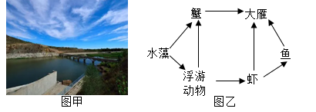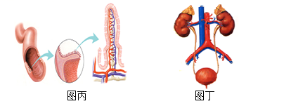
结合所学知识和小明的记录，完成下列问题。
（1）鱼的数量在一年四季会发生波动，影响其生活的非生物因素有______（至少写出两个），图乙所示的食物网中，与浮游动物相关的食物链共有______条。
（2）小明随着爸爸的号子声划船的过程中，听觉的形成部位是______。划船主要依靠运动系统来完成，运动系统的主要组成是______，此时小明的身体活动主要受到______调节，也会受到______调节的影响。
（3）玉米饼的主要原料是玉米面，它来源于玉米种子结构中的__________，在开花时节，经传粉、受精后，玉米花中的___________发育成种子的胚，玉米的花、果实、种子属于__________器官。在制作发面饼的过程中，为了使饼膨大而松软，需要用到的微生物是__________，微生物除了可以用于食品制作，与疾病防治也密切相关，如抗生素是由真菌产生的，能够对抗由于__________引起的各种疾病，但长期、大量服用抗生素也有危害，比如__________（答一条即可）。
（4）鱼肉中蛋白质终产物为氨基酸，主要由小肠吸收进入血液，结合图丙写出两条小肠适于吸收的结构特点__________，氨基酸随血液循环到达心脏的右心房后，再经体循环最终运送到组织细胞中的__________内被利用。人体在摄入营养物质的同时也会产生水、无机盐、二氧化碳、尿素等废物，这些废物排出体外的过程叫做__________，其中尿素主要通过泌尿系统排出，请结合图丁用文字和箭头写出尿液的排出途径__________。
（5）红山湖水位线明显下降，湖周边还有旅游垃圾，湖中生物减少，这说明生态系统的__________能力是有限的，因此__________，保护生态系统的多样性，是保护生物多样性的根本措施。为了保护生态环境，请你给当地居民或游客提出一条建议：__________。
【答案】（1） ①. 温度、空气
②. 3##三
（2） ①. 大脑皮层（大脑皮层的听觉中枢等等） ②. 骨、关节和肌肉（骨骼和骨骼肌） ③. 神经系统 ④. 激素##内分泌系统
（3） ①. 胚乳 ②. 受精卵 ③. 生殖 ④. 酵母菌 ⑤. 细菌 ⑥. 破坏肠道菌群（合理即可）
（4） ①. 小肠上面有皱襞和小肠绒毛，增大吸收面积；小肠绒毛壁只有一层上皮细胞，利于吸收营养物质（合理即可） ②. 线粒体 ③. 排泄 ④. 肾脏→输尿管→膀胱→尿道
（5） ①. 自动调节##自我调节 ②. 保护生物栖息环境 ③. 垃圾分类（合理即可）
【解析】
【分析】（1）非生物因素是指影响某种生物生活和分布的环境因素，比如，光照、温度、水等。
（2）在生态系统中，不同生物之间由于吃与被吃的关系而形成的链状结构叫做食物链。生态系统具有一定的自动调节能力，但这种能力是有一定限度的。
（3）人的生活离不开营养物质和氧气，同时还要排出体内产生的废物；从人体自身结构和生理来说，人体靠消化系统吸收营养，靠呼吸系统吸入氧气、排出二氧化碳，靠排泄系统排出尿素等废物，靠循环系统在体内运输这些物质，这些系统都有与各自的功能相适应的结构。
（4）种子的表面有一层种皮，种皮可以保护里面幼嫩的胚，胚是新植物体的幼体，由胚芽、胚轴、胚根和子叶组成，有的种子还有胚乳，子叶或胚乳里含有丰富的淀粉等营养物质，这些营养物质能够供给胚发育形成幼苗。
（5）微生物的发酵技术在食品的制作中具有重要意义，如制馒头、面包和酿酒要用到酵母菌。
（6）生物多样性包括基因多样性、生物种类多样性和生态系统多样性。
【小问1详解】
鱼生活在水中，受到温度、水、空气、光照等等非生物因素的影响。涉及浮游动物的食物链有①水藻→浮游动物→虾→鱼→大雁、②水藻→浮游动物→蟹→大雁、③水藻→浮游动物→虾→大雁，共三条食物链。
【小问2详解】
外界声波进入外耳道传到鼓膜，鼓膜的振动通过听小骨传到内耳，刺激了耳蜗内对声波敏感的感觉细胞，这些细胞将声音信息通过听觉神经传给大脑皮层的听觉中枢，形成听觉，因此小明随着爸爸的号子声划船的过程中，听觉的形成部位是大脑皮层。
划船主要依靠运动系统来完成，运动系统主要由骨、关节和肌肉组成，骨与骨之间通过关节等方式相连形成骨骼，附在骨骼上的肌肉称为骨骼肌。人体的生命活动主要受到神经系统的调节，但也受到激素调节的影响。
【小问3详解】
玉米属于单子叶植物，种子是由胚、胚乳和种皮组成，其营养物质储存于胚乳中，则玉米饼的主要原料是玉米面，它来源于玉米种子结构中的胚乳中。
受精完成后，花瓣、雄蕊以及柱头和花柱都完成了使命，因而纷纷凋落，子房继续发育成果实，其中子房壁发育成果皮，子房里面的胚珠发育成种子，胚珠里面的受精卵发育成胚。玉米的花、果实、种子与植物的生殖有关，属于生殖器官。
制作发面饼时，酵母菌产生的二氧化碳气体会在面团中形成许多小孔，使发面饼膨大和松软。有的真菌可以产生杀死某些致病细菌的物质，这些物质被称为抗生素，抗生素可以用来治疗由于细菌引起的各种疾病。长期使用抗生素的危害常见于以下几种情况：可能会造成细菌耐药，再次使用抗生素，效果变差；长期使用抗生素会造成菌群失调，产生二重感染，比如说真菌感染，也可能会造成肠道功能紊乱，肠道菌群失调等等。
【小问4详解】
图丙是小肠皱襞及小肠绒毛示意图，小肠的内表面有许多环形突起称为皱襞，皱襞表面有许多绒毛状的突起——小肠绒毛，加大了消化食物和吸收营养的面积；小肠绒毛壁、毛细血管壁和毛细淋巴管壁都很薄，有利于营养物质的吸收等等。
呼吸作用的主要意义是为生命活动提供能量，呼吸作用的主要场所是线粒体，氨基酸随血液循环到达心脏的右心房后，再经体循环最终运送到组织细胞中的线粒体内被利用，进行呼吸作用。
人体将二氧化碳、尿素以及多余的水和无机盐等排出体外的过程叫做排泄。肾脏中形成的尿液，经输尿管流入膀胱暂时储存。当膀胱内的尿液储存到一定量时，人就会产生尿意。排尿时，尿液经尿道排出体外，则结合图丁中尿液的排出途径是肾脏→输尿管→膀胱→尿道。
【小问5详解】
生态系统具有一定的自动调节能力，外界环境中的旅游垃圾过多，导致湖中生物减少，生态系统遭到破坏，这说明外界干扰超过生态系统的自动调节能力的限度，生态系统的自动调节能力是有一定限度的。
某种生物的数量减少或灭绝，必然会影响它所在的生态系统；当生态系统发生剧烈变化时，也会加速生物种类的多样性和基因多样性的丧失。因此保护生物栖息环境，保护生态系统的多样性，是保护生物多样性的根本措施。为了保护生态环境，给居民或游客的建议是进行垃圾分类，不践踏草坪等等。
26. 两年的初中生物课程学习让我们了解了许多与疾病相关的知识，下图是小达绘制的部分关于疾病的知识框架图，请补全框架图内容①一③并根据框架图和所给资料完成下列问题。
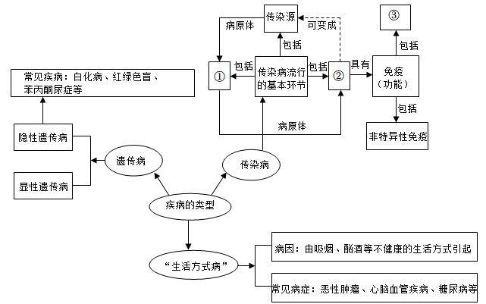
（1）2022年5月，新闻报道多个国家出现了传染病猴痘，猴痘患者会出现发烧、剧烈头痛、肌肉酸痛背痛、精力不足、淋巴结肿大等症状，各地要及时对出现类似症状的人进行隔离治疗。从传染病的角度分析，猴痘病毒是引起该病的______，对猴痘患者进行隔离治疗属于预防传病措施中的______。猴痘病毒和新型冠状病毒属于生物，因为它们具有生物的基本特征，有______（答一条即可），病毒的结构简单，由______组成。
（2）肤色正常（D）对肤色白化（d）为显性性状，下表是两组家庭的肤色情况，分析表格回答问题。
家庭 | 亲代 | 子代
第一组 | 父亲肤色白化、母亲肤色正常 | 女儿肤色正常
第二组 | 父亲、母亲肤色均正常 | 儿子肤色白化
肤色正常和肤色白化是一对______。第二组家庭亲代肤色均正常，而子代出现了白化病是者，这种现象在遗传学上称为______。第一组家庭的女儿肤色正常，亲代中母亲的基因组成是______母亲传给女儿的生殖细胞中基因和性染色体组成是______。第二组家庭再生一个孩子肤冒正常的可能性为______。
（3）为探究烟草浸出液对水蚤生命活动的影响，小达进行了实验，操作过程及结果如下表所示，结合表格回答问题。
组别 | 投放标准 | 处理方式 | 10s内心跳次数
一组 | 3只体积大小及发育程度相近的水蚤 | 20ml蒸馏水 | 35
二组 | ？ | 20ml蒸馏水中滴加1滴烟草浸出液 | 36
三组 | 3只体积大小及发育程度相近的水蚤 | 20ml蒸馏水中滴加2滴烟草浸出液 | 37
四组 | 3只体积大小及发育程度相近的水圣 | 20ml蒸馏水中滴加3滴烟草浸出液 | 39
五组 | 3只体积大小及发育程度相近的水蚤 | 20ml蒸馏水中滴加4滴烟草浸出液 | 41
实验中第二组的投放标准应为______，实验中每组选用多只水蚤的原因是______。根据格数据，写出水蚤心率与烟草浸出液浓度的关系______。分析小达的实验数据，对于你或家人后健康生活的启示是______。
【答案】（1） ①. 病原体 ②. 控制传染源 ③. 遗传变异 ④. 外部的蛋白质外壳和内部的遗传物质核酸
（2） ①. 相对性状 ②. 变异 ③. DD或Dd ④. D、X
⑤. 75%
（3） ①. 3只体积大小及发育程度相近的水蚤 ②. 为了避免偶然因素，减小误差，使实验结果更准确 ③. 烟草浸出液对水蚤心率具有促进作用
④. 吸烟有害健康
【解析】
【分析】（1）传染病的流行环节包括传染源、传播途径、易感人群。只要切断传染病流行的三个基本环节中的任何一个，其流行便终止。预防传染病的一项重要措施之一是控制传染源，由于不少传染病在开始发病以前就已经具有传染性，当发病初期表现出传染病症状的时候，传染性已达到最强程度。因此，对患有传染病的病人要尽可能做到早发现、早诊断、早报告、早治疗、早隔离，以防止传染病蔓延。
（2）白化病是由隐性致病基因控制的遗传病，一对肤色正常的夫妇，生了一个白化病的子女，说明夫妇双方除含有一个控制正常肤色的显性基因外，都携带一个控制白化病的隐性基因。若用D表示控制正常肤色的基因，d表示控制白化病的隐性基因，则这对夫妇的基因组成是Dd，所生后代的基因组成的可能情况是：DD或Dd或dd。
【小问1详解】
猴痘病毒是引起该病的微生物，从免疫学角度分析，猴痘病毒属于抗原物质，而从传染病角度分析，猴痘病毒是引起该病的病原体；因为控制传染源要做到五个“早”即：早发现，早诊断，早报告，早治疗，早隔离，所以，对猴痘患者进行隔离治疗属于控制传染源；病毒同所有生物一样，具有遗传、变异、进化的特征，是一种体积非常微小，结构极其简单的生命形式，病毒没有细胞结构，主要由内部的遗传物质（核酸）和外部的蛋白质外壳组成。
【小问2详解】
同种生物同一性状不同表现形式叫做相对性状，所以人的肤色正常和肤色白化是一对相对性状，生物的亲代与子代之间以及子代的个体之间性状上差异叫做变异，第二组家庭亲代肤色均正常，而子代出现了白化病患者，这种现象在遗传学上称为变异。第一组家庭父亲dd传给女儿一个d基因，女儿肤色正常，所以母亲传给女儿的是D基因，无论是父亲还是母亲，传给女儿的性染色体都是X。白化病是由隐性致病基因控制的遗传病，第二组一对肤色正常的夫妇，生了一个白化病的孩子，说明夫妇双方除含有一个控制正常肤色的显性基因外，都携带一个控制白化病的隐性基因，若用D表示控制正常肤色的基因，d表示控制白化病的隐性基因，则这对夫妇的基因组成是Dd，所生后代的基因组成的可能情况是：DD或Dd或dd 。如果他们再生肤色正常一个孩子的可能性为75%。遗传图解如下：
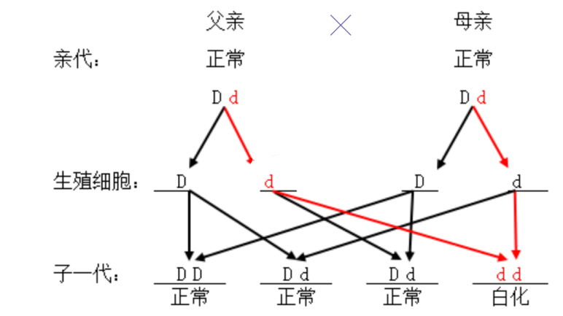
【小问3详解】
为了控制单一变量，所以实验中第二组的投放标准与其他几组一样，都为“3只体积大小及发育程度相近的水蚤”；实验材料数量选择要适当，应选用多只水蚤，目的是为了避免偶然因素，减小误差，使实验结果更准确；从表中可以看出，通过五组数据对照，随着烟草浸出液浓度的升高，水蚤的心跳次数增加，所以烟草浸出液对水蚤心率具有促进作用，由此可见，吸烟会影响人的心肺功能，吸烟有害健康。

